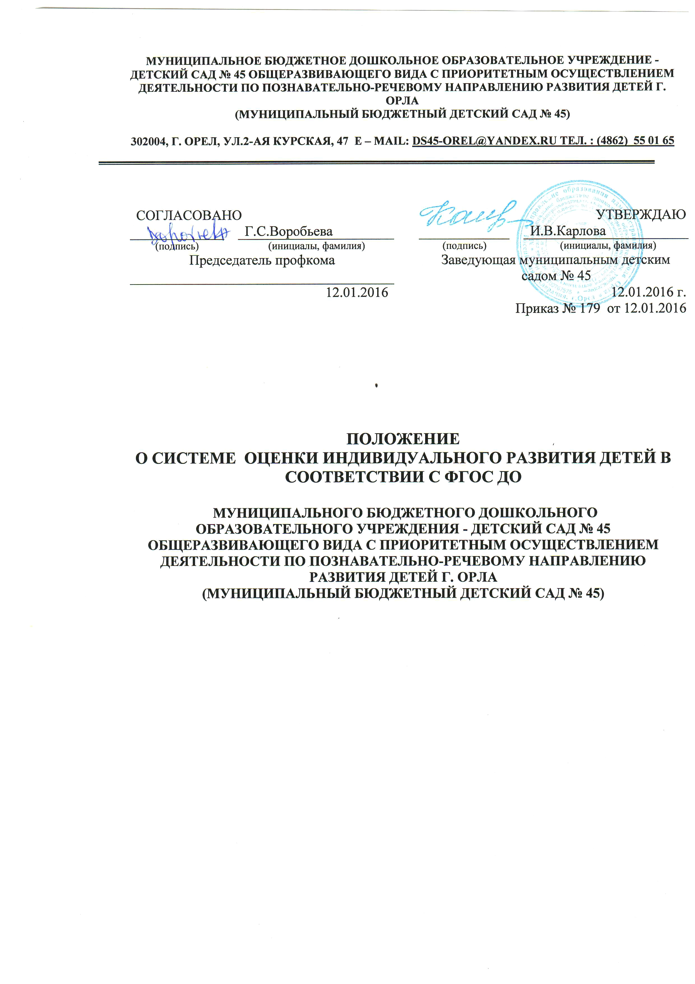

1. Общие положения

1.1. Настоящее Положение разработано для муниципального бюджетного детского сада № 45 (далее Учреждение) в соответствии с:
- Федеральным законом от 29.12.2012 №273-Ф3 «Об образовании в Российской Федерации»;
•Приказом Минобрнауки России от 17.10.2013 №1 155 «Об утверждении федерального государственного образовательного стандарта дошкольного образования»;
- Конвенцией о правах ребенка ООН;
•Приказом Минобрнауки России от 30.08.2013 №1014 «Об утверждении порядка организации и осуществления образовательной деятельности по основным общеобразовательным программам дошкольного образования»;
- Уставом муниципального бюджетного детского сада № 45
2. Цель и задачи педагогической диагностики (оценки индивидуального развития)
2.1.Цель оценки индивидуального развития - выявление
результативности образовательного процесса, лежащего в основе
планирования педагогического проектирования.
2.2.Задачи:
•Индивидуализация образования (в том числе поддержки ребенка, построения его образовательной траектории или профессиональной коррекции особенностей его развития);
- Оптимизация работы с группой детей.
3. Организация проведения педагогической диагностики (оценки индивидуального развития)
3.1. Педагогическая диагностика (оценка индивидуального развития) осуществляется через отслеживание результатов освоения детьми образовательной программы.
- Педагогическая диагностика (оценка индивидуального развития) осуществляется в течение времени пребывания ребенка в Учреждении (с 7.00 до 19.00, исключая время, отведенное на сон).
- Педагогическая диагностика (оценка индивидуального развития) осуществляется через наблюдение, беседы, продукты детской деятельности, специальные диагностические ситуации, организуемые воспитателями всех возрастных групп 2 раза в год - в начале и в конце учебного года (сентябрь, апрель-май ). В первом случае, она помогает выявить наличный уровень деятельности, а во втором - наличие динамики ее развития.
- Методологическая основа педагогической диагностики (оценки индивидуального развития) в Учреждении обеспечивается при помощи методик:

- «Дети раннего возраста в дошкольных учреждениях», К. Л. Печора.
- «Экспресс - анализ и оценка детской деятельности», О. А. Сафонова..
- Для выявления уровня готовности детей к школе использовали следующие диагностические методики:

- Тест школьной зрелости Керна - Йирасика;
- Результаты педагогической диагностики (оценки индивидуального развития) предоставляется воспитателями всех возрастных групп и специалистами Учреждения методисту в виде отчета. В конце учебного года проводится сравнительный анализ результативности образовательного процесса и на основе анализа определяется планирование педагогической деятельности на следующий учебный год.
3.6 Педагогическая диагностика (оценка индивидуального развития)
воспитателями, музыкальным руководителем, инструктором по физической
культуре оценивается по 5-ой бальной шкале:
5 баллов - ребенок выполняет все параметры оценки самостоятельно.
4 балла - ребенок выполняет самостоятельно и с частичной помощью
взрослого все параметры оценки.
3 балла - ребенок выполняет все параметры оценки с частичной помощью взрослого.
2 балла - ребенок с помощью взрослого выполняет некоторые параметры оценки.
1 балл - ребенок не может выполнить все параметры оценки, помощь взрослого не принимает. Балловый диапазон:
от 4, 5 до 5баллов - деятельность на высоком уровне; от 3, 5 до 4, 4 баллов - деятельность соответствует возрасту ; от 2, 5 до 3, 4- отдельные компоненты не развиты ; ниже 2, 4 балла - деятельность низкого уровня, большинство компонентов не развито.
4. Контроль
Контроль проведения педагогической диагностики (оценки индивидуального развития) осуществляется заведующим и методистом через
Проведение ежедневного текущего контроля;
- Организацию тематического контроля;
- Проведение оперативного контроля;
•Посещение занятий, организация режимных моментов и других видов деятельности;
- Проверка документации.
5. Отчетность
Воспитатели всех возрастных групп, специалисты Учреждения в конце года сдают результаты проведения педагогических наблюдений и исследований с выводами методисту, который осуществляет сравнительный анализ педагогической диагностики, делает вывод, определяет рекомендации педагогическому проектированию и зачитывает на итоговом педагогическом совете Учреждения.
6. Документация
- Материал педагогической диагностики, пособия для определения уровня индивидуального развития детей дошкольного возраста с 2 до 7 лет образовательных стандартов - хранятся у педагогов. Обновляется по мере необходимости.
6.3.Результаты педагогических наблюдений за уровнем
индивидуального развития хранятся в группах и у специалистов.

